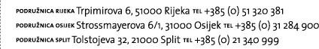
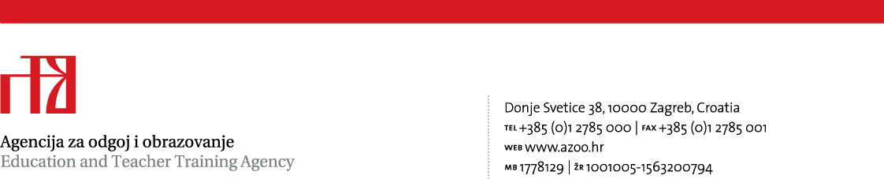
Zagreb, 23. veljače 2011.

LJESTVICA BODOVNOGA PORETKA NAKON ŽUPANIJSKOGA NATJECANJA IZ ŠPANJOLSKOGA JEZIKA ZA UČENIKE SREDNJIH ŠKOLA RH ŠK. GOD. 2010./2011.

Nakon objedinjavanja pristiglih rezultata sa županijskoga Natjecanja iz španjolskog jezika provedenog 10. veljače 2011., sastavljena je ljestvica bodovnog poretka. Učenici čija su imena označena žutom bojom stekli su pravo sudjelovanja na državnom natjecanju koje će se održati od 24. do 26. ožujka 2011. godine u Osnovnoj školi Krapinske Toplice u Krapinskim Toplicama.

Ravnatelj škole, čiji je učenik stekao pravo sudjelovanja na državnom natjecanju, dužan je najkasnije do 2. ožujka 2011. ispuniti prijavu za državno natjecanje (koristeći priloženi obrazac) te prijaviti dolazak učenika i mentora pratitelja. Ukoliko mentor ne može pratiti učenika, potrebno je na prijavi navesti ime i prezime profesora pratitelja, kontakt telefon i e-mail adresu. Ukoliko više učenika dolazi iz jedne škole potrebno je navesti popis učenika i ime i prezime mentora pratitelja za cijelu skupinu. Ako učenik koji je stekao pravo sudjelovanja nije u mogućnosti doći na državno natjecanje, molimo Vas da o tome pravovremeno obavijestite državno povjerenstvo da bi se sljedećem učeniku s liste na vrijeme uputila pozivnica.

Nakon prijave dolaska učenika na državno natjecanje, državno povjerenstvo uputit će na e-mail adresu škole pozivnicu s programom natjecanja i ostalim važnim obavijestima.

Prijave treba poslati odmah na e-mail adresu: cvjetanka.bozanic@skole.hr

Za sve dodatne obavijesti molimo vas da se obratite i na broj mobitela 098 386 508.

Čestitamo učenicima i profesorima na postignutim rezultatima na županijskom natjecanju i zahvaljujemo na suradnji. Molimo mentore čiji su učenici stekli pravo sudjelovanja da pripreme učenike za državno natjecanje u skladu s pravilima objavljenim u Katalogu uputa za natjecanje.

Predsjednica državnoga povjerenstva:
Melita Kovačev, prof.

Tajnica državnoga povjerenstva:
Cvjetanka Božanić, prof. savjetnik
PRIJAVA ZA DRŽAVNO NATJECANJE IZ ŠPANJOLSKOGA JEZIKA

Ime i prezime učenika:_____________________________________________________

OIB: _________________________

JMBG: _________________________

Razred: _________ SŠ

Adresa učenika: _________________________________________________________

Broj postignutih bodova na školskom: _______/60

Broj postignutih bodova na županijskom natjecanju: __________/80

Ime i prezime učenikova mentora: ____________________________________________

Elektronička pošta i tel. mentora: ____________________________________________

Učenika na državno natjecanje prati: ________________________________________

Naziv, adresa i tel. učenikove škole: __________________________________________

_________________________________________________________________________

E-mail škole: _____________________________________________________________

________________ __________________________________________
M.P.
(datum) (potpis ravnatelja škole)

